

960 St-Henri, Sainte-Marthe Tél : 450-459-9469

[www.erabliere-st-henri.ca](http://www.erabliere-st-henri.ca) info@erabliere-st-henri.ca

Commande en ligne: www.erabliere-st-henri.ca/traiteurscolaire

ÉCOLE ACADÉMIE-WILSON ET ST-IGNACE Semaine du 15 Mai au 02 juin 2023

|  |  |  |  |  |
| --- | --- | --- | --- | --- |
| **LUNDI** | **MARDI** | **MERCREDI** | **JEUDI** | **VENDREDI** |
| **15 MAI** | **16 MAI** | **17 MAI** | **18 MAI** | **19 MAI** |
| **1) Spaghetti sauce viande, légumes**  **2) Wrap au légumes et fromage**  **Salade riz** | **1) Vol au vent au poulet et**  **légumes, patates**  **2) Sandwich viande fumée**  **Salade choux, crudités** | **1) Tacos, salsa, riz aux légumes**  **2) Pâté au saumon, légumes** | **1) Macaronis à la viande et**  **légumes**  **2) Roulade aux oeufs, fromage,**  **légumes, potage du jour** | **CONGÉ** |
| **22 MAI** | **23 MAI** | **24 MAI** | **25 MAI** | **26 MAI** |
| **CONGÉ** | **1) Sous-marin pizza, frites , crudités (salami, jambon, fromage)**    **2)Kaiser salade poulet fromage, crudités** | **1) Jambon à l’érable, patates,**  **légumes**  **2) Wrap au légumes grillés,**  **soupe du jour** | **1) Ragout de boulettes, patates,**  **légumes**  **2) Muffin anglais, œufs, fromage, patates, légumes** | **1) Hamburger tout bœuf,**  **patates, légumes**  **2) Quiche aux légumes,**  **salade pâte** |
| **29 MAI** | **30 MAI** | **31 MAI** | **01 JUIN** | **02 JUIN** |
| **1)Linguine Alfredo et jambon, légumes**  **2) Tortillas poulet mexicain, crudités** | **PAS SERVICE** | **1) Lasagne à la viande,**  **légumes**  **2) Croquettes de saumon,**  **légumes** | **1) Macaronis fromage crémeux,**  **légumes**  **2) Panini au jambon, fromage, soupe du jour, légumes** | **1) Croquettes de poulet, riz, légumes**  **2)Wrap salade de thon et**  **pommes, crudités** |

**Si votre enfant est absent le jour du repas, vous devez signaler son absence par téléphone ou courriel avant 8h00, car aucun crédit ne sera accepté.**

**En cas de rajout de sorties ou d’activités après l`impression des menus, les parents doivent communiquer avec nous pour reporter (48 heures avant)**

**LE PAIEMENT PAR** VIREMENT INTERAC **DOIT ETRE FAIT** IMMÉDIATEMENT DÈS QUE VOTRE COMMANDE EST SOUMISE. **AUCUN RAPPEL NE SERA FAIT.**

**LES MONTANTS DE 20,00 $ ET MOINS SONT PAYABLES EN ARGENT SEULEMENT OU VIREMENT INTERC RÉPONSE : Repas2022 AUCUN AUTRE MOT DE PASSE ACCEPTÉ**

**\*\*\* VOUS POUVEZ FAIRE UN SEUL CHÈQUE PAR FAMILLE. CHAQUE ENFANT DOIT AVOIR SON COUPON-RÉPONSE BIEN IDENTIFÉ AVEC SES COORDONNÉES ET SES CHOIX.**

|  |  |  |
| --- | --- | --- |
| **Nom de l’enfant:** | **Nom de l’enseignant:** | **Groupe: ___________________** |
| **Nom du parent:** | **Courriel:** | **Tel: _______________________** |

******************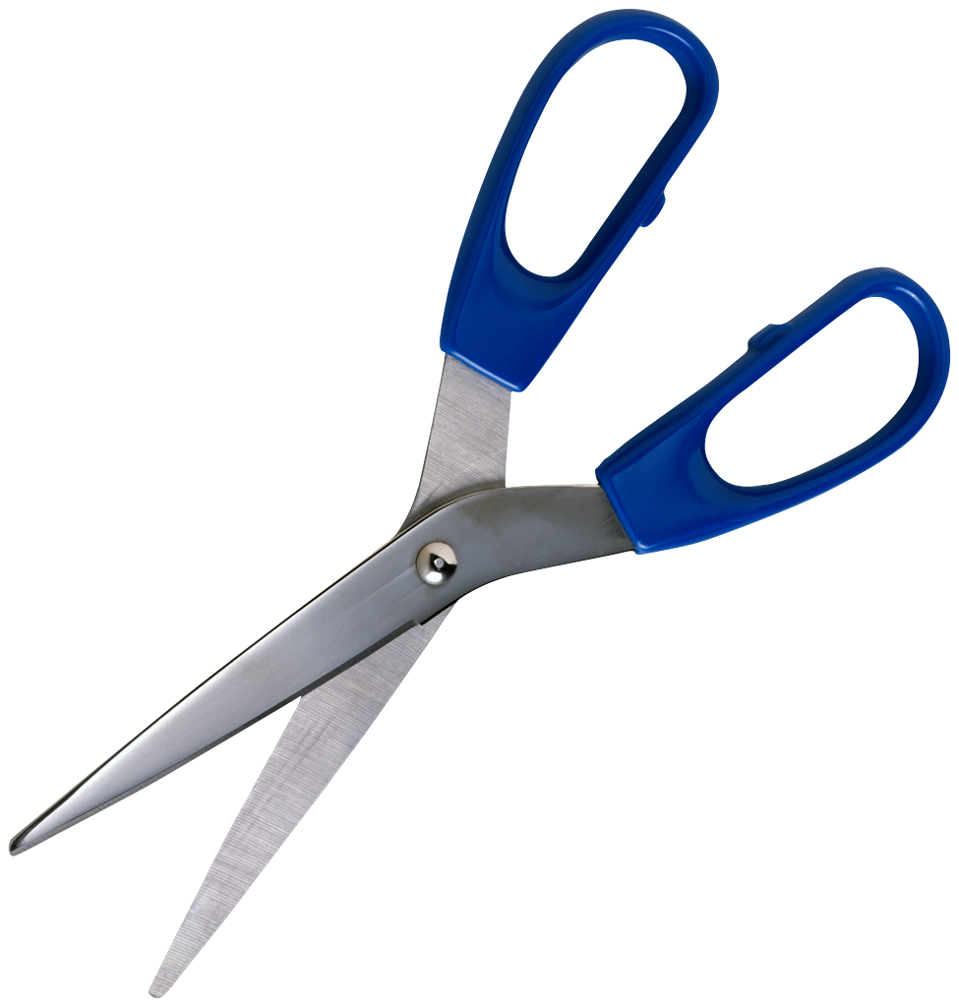\*\*\*\*\*\*\*\*\*\*\*\*\*\*\*\*\*\*\*\*\*\*\*\*\*\*\*\***BON DE COMMANDE \*\*\*\*\*\*\*\*\*\*\*\*****\*\*\*\*\*\*\*\*\*\*****\*\*\*\***\*\*\*\*\*\*\*\*\*\*\*\*\*\*\*\*\*\*\*\*\*\*\*\*\*\*

**ÉCOLE ACADÉMIE-WILSON ET ST-IGNACE À RETOURNER AVANT LE 10 MAI 2023**

|  |  |  |  |  |
| --- | --- | --- | --- | --- |
| NOMBRE DE  REPAS | RÉGULIER #1___________________ | X 7,00$ = __________________ $ | CHÈQUE  (MINIMUM 20.00$) | VIREMENT INTERAC :  [info@erabliere-st-henri.ca](mailto:info@erabliere-st-henri.ca)  **QUESTION**: inscrire le nom de votre enfant ou le numéro de votre commande en ligne  **RÉPONSE: Repas2022** |
| RÉGULIER #2 __________________ | X 7,00$= _______________________$ | ARGENT |
| LARGE #1 __________________ | X 7.50$= _______________________$ | VIREMENT INTERAC |

|  |  |  |  |  |
| --- | --- | --- | --- | --- |
| **LUNDI** | **MARDI** | **MERCREDI** | **JEUDI** | **VENDREDI** |
| **15 MAI** | **16 MAI** | **17 MAI** | **18 MAI** | **19 MAI** |
| ***RÉGULIER #1***  **WRAP #2** | ***RÉGULIER #1***  **SANDWICH #2** | ***RÉGULIER #1***  **PATÉ #2** | ***RÉGULIER #1***    ***ROULADE*  #2** | **CONGÉ** |
| **LARGE *#1*** | **LARGE *#1*** | **LARGE *#1*** | **LARGE *#1*** |  |
| **22 MAI** | **23 MAI** | **24 MAI** | **25 MAI** | **26 MAI** |
| **CONGÉ** | ***RÉGULIER #1***  **KAISER #2** | ***RÉGULIER #1***  **WRAP. #2** | ***RÉGULIER #1***  **MUFFIN #2** | ***RÉGULIER #1***  **QUICHE #2** |
|  | **LARGE *#1*** | **LARGE *#1*** | **LARGE *#1*** | **LARGE *#1*** |
| **29 MAI** | **30 MAI** | **31 MAI** | **01 JUIN** | **02 JUIN** |
| ***RÉGULIER #1***    **TORTILLAS #2** | **PAS SERVICE** | ***RÉGULIER #1***  **CROQUETTES #2** | ***RÉGULIER #1***  **PANINI. #2** | ***RÉGULIER #1***  **WRAP. #2** |
| **LARGE *#1*** |  | **LARGE *#1*** | **LARGE *#1*** | **LARGE *#1*** |

LÉGENDE

2X7.00= 14.00 2X7.50= 15.00

3X7.00= 21.00 3X7.50=22.50

4X7.00= 28.00 4X7.50=30.00

5X7.00= 35.00 5X7.50=37.50

6X7.00= 42.00 6X7.50=45.00

7X7.00= 49.00 7X7.50=52.50

8X7.00= 56.00 8X7.50=60.00

9X7.00= 63.00 9X7.50=67.50

10X7.00= 70.00 10X7.50=75.00

11X7.00= 77.00 11X7.50=82.50

12X7.00= 84.00 12X7.50=90.00

13X7.00= 91.00 13X7.50=97.50

14X7.00= 98.00 14X7.50=105.00

15X7.00=105.00 15X7.50=112.50

NOTES :